МИНИСТЕРСТВО НАУКИ И ВЫСШЕГО ОБРАЗОВАНИЯ
РОССИЙСКОЙ ФЕДЕРАЦИИ
ФГБОУ ВО «ТУВИНСКИЙ ГОСУДАРСТВЕННЫЙ УНИВЕРСИТЕТ»

КАФЕДРА ИНФОРМАТИКИ

КУРСОВАЯ РАБОТА
по дисциплине «Основы программирования»
на тему:

«Веб-приложение Layout Phone на VueJS 3 и Go Programming Language»

Выполнил(а):
студент 2 курса ФИТ_304 группы направления подготовки
02.03.02 Фундаментальная
информатика и информационные
технологии, профиль «Программирование и информационные технологии»
Шаравии Александр Байлакович ________________
(подпись студента)

Научный руководитель:
Преподаватель кафедры информатики Даш А. А. __________
(подпись)

Дата защиты «__» _________ 2026 г.
Работа защищена с оценкой __________
____________________
(подпись руководителя)

Оглавление
Введение 3
Глава 1. Теоретические основы и проектирование сайта 5
1.1. Анализ реализации игры «Gartic Phone» 5
1.2. Теоретические основы разработки сайтов на VueJS 3 и Go 1.22 7
1.3. Постановка задачи и описание модели 9
1.4. Алгоритм работы «Layout phone» 12
Глава 2. Практическая реализация «Layout Phone» 13
2.1. Структура и пользовательский интерфейс «Layout Phone» 13
2.2. Реализация клиентской части «Layout Phone» 17
2.3. Реализация серверной части «Layout Phone» 26
Заключение 31

Введение
Большинство нынешних проектов, настроенных на обучение программированию построены на тяжелом грузе теории. Мало проектов в среде современного интернета, которые нацелены на закрепление теории (то есть нацелены на практике), и еще меньше таковых, которые используют игровую механику: спортивный интерес из соревновательных игр, социальное взаимодействие из многопользовательских игр, проявление творческих сторон программиста из игр-песочниц.
Из идеи закрыть все эти потребности родился проект — «Layout Phone». Это многопользовательская игра, вдохновленная идеей уже существующей игры — «Gartic Phone». «Layout Phone» взяла все лучшие стороны «Gartic Phone»: каждый игрок придумывает тему рисунка, после чего они случайным образом распределяются между игроками, и в игровых раундах участники должны реализовать набросок по выданной теме. В случае проекта «Layout Phone» темы рисунков заменяются темами интернет-сайтов, наброски — на программирование страницы.
Актуальность темы курсовой работы обусловлена использованием практического и игрового подходов к обучению веб-программирования. Использование игровых механик, командного взазимодействия и прямой практики помогают побороть проблемы с сложностью понимания таких инструментов как HTML, CSS и JavaScript. Такой подход делает процесс изучения верстки сайтов увелкательным и полезным.
Практическая значимость работы заключается в создании полнофункционального обучающего сайта с веб игрой «Layout Phone», которая предусматривает закрепление теоретической части веб-инструментов HTML, CSS, JavaScript при помощи практического применения.
Цель работы – разработать обучающий сайт с веб игрой «Layout Phone» с многопользовательской частью при помощи таких инструментов, как: VueJS 3 и Go Programming Language.
Задачи исследования:
- Провести анализ игры-вдохновителя «Gartic Phone» и выделить основные особенности.
- Изучить теоретические основы разработки сайтов на VueJS 3 и Go 1.22;
- Выполнить постановку задачи и разработать модель продукта.
- Разработать структуру и пользовательский интерфейс веб-приложения;
- Реализовать клиентскую часть веб-приложения;
- Реализовать серверную часть веб-приложения;
- Провести веб-приложение пошагово с начального процесса девелопмента (разработки) до процесса продакта (готоввая версия программы) и до финального этапа деплоймента (перенос веб-приложения на сервера)
Объектом исследования является процесс разработки игрового веб-приложения.
Предметом исследования являются методы и средства разработки веб-приложения «Layout Phone» на архитектуры, объединяющей технологии VueJS 3 и Go Programming Language 1.22.
При выполнении работы использовались методы анализа литературных источников, сравнительного анализа существующих программных решений, проектирования программного обеспечения, объектно-ориентированного программирования.
- Результатом выполнения курсовой работы является веб-приложение «Layout Phone», реализующее игровую механику, схожу на проект «Gartic Phone», только нацеленное на написание HTML/CSS/JavaScript кода. Разработанная программа демонстрирует использование технологий современных веб-технологий.

Глава 1. Теоретические основы и проектирование сайта

1.1. Анализ реализации игры «Gartic Phone»
Игра «Gartic Phone» представляет собой многопользовательскую браузерную игру, основанную на принципе классической игры «испорченный телефон». В оригинальной версии игроки по очереди придумывают фразы, рисуют изображения по полученным фразам, а затем другие участники пытаются описать увиденный рисунок. В результате одна и та же исходная идея постепенно изменяется для придания комического и неожиданного игрового результата.
Основная особенность «Gartic Phone» заключается в сочетании простых правил, творческого взаимодействия и работы в реальном времени. Игрокам не требуется устанавливать отдельное приложение: достаточно открыть сайт, создать комнату или присоединиться к уже существующей комнате по ссылке. Такой подход делает игру доступной для широкой аудитории и удобной для совместного онлайн-досуга.
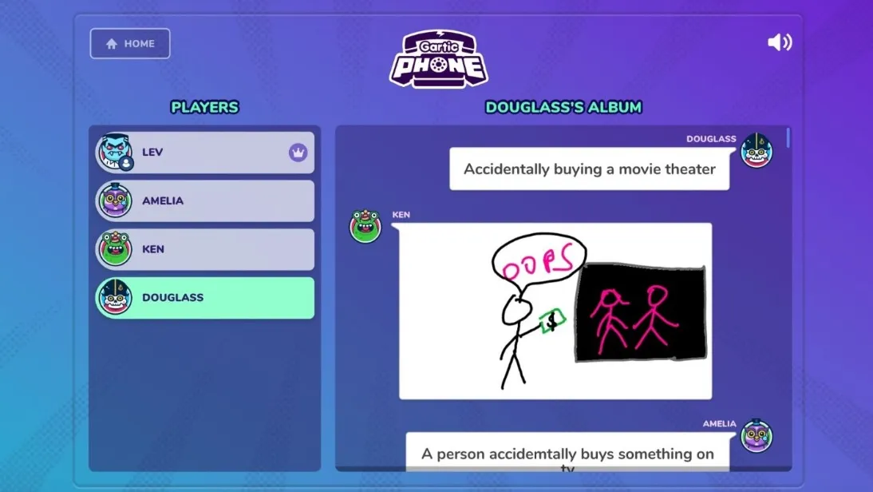
Рисунок 1 – Интерфейс результатов раунда «Gartic Phone»

С точки зрения пользовательского сценария игра строится вокруг нескольких ключевых этапов. Сначала один из участников создаёт игровую комнату и становится её организатором. Затем остальные игроки подключаются к комнате с помощью ссылки-приглашения. После набора участников ведущий запускает игру, и система распределяет задания между игроками. Каждый раунд имеет ограничение по времени, что поддерживает динамику процесса и не позволяет игре затягиваться.
Игровой процесс «Gartic Phone» можно представить следующим образом:
- создание комнаты;
- подключение игроков;
- выбор режима игры и настройка параметров;
- ввод начальных фраз;
- последовательное выполнение раундов рисования и описания;
- передача результатов между игроками;
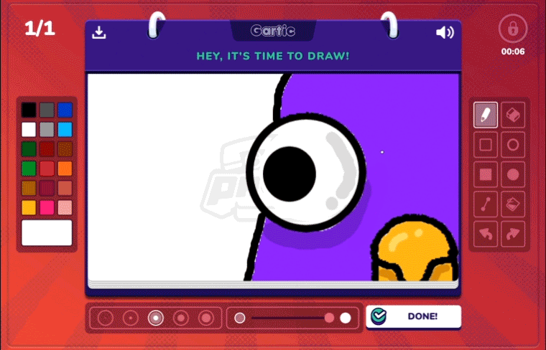
- финальный просмотр получившихся цепочек.

Рисунок 2 – Интерфейс раунда «Gartic Phone»
На основе анализа реализации «Gartic Phone» можно сделать вывод, что успешная многопользовательская игра должна иметь простую структуру, понятный интерфейс, надёжную систему комнат и синхронизацию действий игроков в реальном времени. Эти принципы являются основой для разработки проекта «Layout Phone».
1.2. Теоретические основы разработки сайтов на VueJS 3 и Go 1.22
Для разработки веб-приложения «Layout Phone» используется клиент-серверная архитектура. Приложение делится на две основные части: клиентскую и серверную. Клиентская часть отвечает за отображение интерфейса, взаимодействие пользователя с игрой и отправку данных на сервер. Серверная часть обрабатывает запросы, управляет игровыми комнатами, хранит состояние игры и обеспечивает обмен данными между участниками.
Такой подход является удобным, так как позволяет разделить ответственность между frontend и backend частью. В проекте «Layout Phone» frontend реализуется с использованием VueJS 3, Pinia, Vue Router и Vite, а backend — с использованием Go 1.22, фреймворка Gin и библиотеки Gorilla WebSocket.
VueJS 3 — это современный JavaScript-фреймворк для создания пользовательских интерфейсов. Он позволяет разрабатывать веб-приложения на основе компонентов. Компонент — это самостоятельная часть интерфейса, которая содержит свою структуру, логику и стили.
Во VueJS 3 активно используется реактивность. Реактивность означает, что при изменении данных автоматически обновляется связанный с ними интерфейс. Например, если в комнате появляется новый игрок, список участников на странице может обновиться без ручного перерисовывания всей страницы. Это особенно важно для «Layout Phone», так как состояние игры постоянно меняется: игроки подключаются, хост меняет настройки, начинается новый раунд, обновляется таймер и передаются результаты.
Для управления общим состоянием приложения используется Pinia. В обычных компонентах данные существуют локально, то есть только внутри конкретного компонента. Однако в многопользовательской игре есть данные, которые нужны сразу нескольким частям интерфейса. К таким данным относятся информация о текущем игроке, комнате, настройках игры, списке участников, текущем раунде и состоянии подключения к серверу.
Vue Router используется для организации переходов между страницами клиентского приложения. В одностраничных приложениях страницы не загружаются с сервера полностью при каждом переходе. Вместо этого Vue Router меняет отображаемый компонент в зависимости от текущего адреса. Для проекта «Layout Phone» маршрутизация необходима, потому что приложение состоит из нескольких страниц.
Для сборки и запуска frontend-части используется Vite. Это современный инструмент разработки, который позволяет быстро запускать проект, обновлять страницу при изменении кода и собирать приложение для публикации. В проекте «Layout Phone» Vite используется как основа frontend-приложения на VueJS 3. Он отвечает за локальный запуск проекта, обработку файлов, подключение стилей и финальную сборку клиентской части.
Серверная часть проекта реализуется на языке Go 1.22. Go — это компилируемый язык программирования, который часто используется для создания серверных приложений, API и сетевых сервисов. Он отличается высокой скоростью работы, простой структурой кода и удобной поддержкой параллельного выполнения задач.Для Layout Phone выбор Go является обоснованным, потому что игра предполагает работу с несколькими пользователями одновременно. Сервер должен принимать подключения игроков, создавать комнаты, обрабатывать игровые события и рассылать обновления всем участникам. Go хорошо подходит для таких задач благодаря встроенной поддержке горутин. Горутины позволяют выполнять несколько операций параллельно, например одновременно обслуживать несколько игровых комнат или несколько WebSocket-подключений.
Для обработки HTTP-запросов используется фреймворк Gin. Gin — это веб-фреймворк для языка Go, который позволяет быстро создавать маршруты, принимать запросы от клиента и возвращать ответы в формате JSON.
Для многопользовательской игры важна не только обработка обычных HTTP-запросов, но и постоянный обмен данными между клиентом и сервером. Обычный HTTP работает по принципу «запрос — ответ»: клиент отправляет запрос, сервер возвращает ответ, и соединение завершается. Такой подход неудобен для игры в реальном времени, где сервер должен сам отправлять обновления клиентам. Для решения этой задачи используется технология WebSocket. WebSocket создаёт постоянное двустороннее соединение между клиентом и сервером. После установки соединения клиент и сервер могут обмениваться сообщениями в любой момент.

1.3. Постановка задачи и описание модели
Целью работы является разработка веб-приложения «Layout Phone», в которой участники последовательно создают и дорабатывают страницы на основе тем, придуманных другими игроками.
Необходимо решить следующие задачи:
1. Разработать клиентскую часть приложения с несколькими экранами: стартовая страница, лобби, экран ввода темы, экран верстки и экран результатов.
2. Реализовать серверную часть, отвечающую за хранение состояния игры, обработку HTTP-запросов и рассылку событий игрокам.
3. Обеспечить создание комнаты с уникальным кодом и возможность подключения игроков по ссылке.
4. Реализовать роль главного игрока, который может изменять настройки комнаты и запускать игру.
5. Организовать этап написания тем сайтов всеми участниками.
6. Реализовать распределение тем и последовательное проведение раундов верстки.
7. Обеспечить передачу игрокам актуального задания на каждый раунд.
8. Реализовать таймеры для этапа написания тем и этапа верстки.
9. Сохранять отправленные участниками темы и варианты кода.
10. Сформировать итоговую страницу с цепочками работ по каждой исходной теме.
Модель приложения строится вокруг типа игровой комнаты. Комната содержит список игроков, настройки игры, текущий статус, темы, отправленные работы и информацию о текущем раунде. Каждая комната имеет уникальный код, по которому другие участники могут присоединиться к игре.
Основные модели:
- Игрок — участник игры, имеющий идентификатор, имя, принадлежность к комнате и признак ведущего.
- Комната — игровое пространство, в котором находятся игроки, настройки и текущее состояние игры.
- Настройки игры — параметры комнаты: максимальное количество игроков, время на придумывание темы и время на выполнение раунда верстки.
- Тема — текстовое описание сайта, предложенное одним из игроков перед началом раундов.
- Раунд— этап игры, во время которого игрок получает тему или предыдущую версию сайта и дорабатывает ее.
- Задание — данные, передаваемые конкретному игроку в текущем раунде: тема, код предыдущей работы или ссылка на предыдущую отправку.
- Отправка — результат работы игрока в раунде, включающий HTML, CSS и JavaScript.
- Результат — итоговая цепочка работ по одной исходной теме.

Игровой процесс можно описать следующей последовательностью состояний:

1. Лобби— игрок создает комнату, остальные участники подключаются по ссылке.
2. Настройка игры — ведущий задает количество игроков и длительность этапов.
3. Написание тем — каждый участник предлагает тему сайта.
4. Раунд верстки — игроки получают задания и создают страницы.
5. Следующие раунды — участники получают уже не исходную тему, а код, созданный другим игроком, и продолжают работу.
6. Результаты — после завершения всех раундов приложение показывает цепочки работ по каждой теме.

Для обмена данными между клиентом и сервером используются HTTP-запросы и WebSocket-соединение. HTTP-запросы применяются для создания комнат, подключения игроков, сохранения настроек, отправки тем и кода. WebSocket используется для рассылки событий в реальном времени: обновления комнаты, таймера, старта раунда и завершения игры.
Таким образом, модель приложения представляет собой управляемую последовательность игровых состояний, где сервер хранит основную информацию о комнате и рассылает изменения всем подключенным клиентам, а клиентская часть отображает текущее состояние игры и позволяет пользователю выполнять действия в зависимости от этапа.

1.4. Алгоритм работы программы
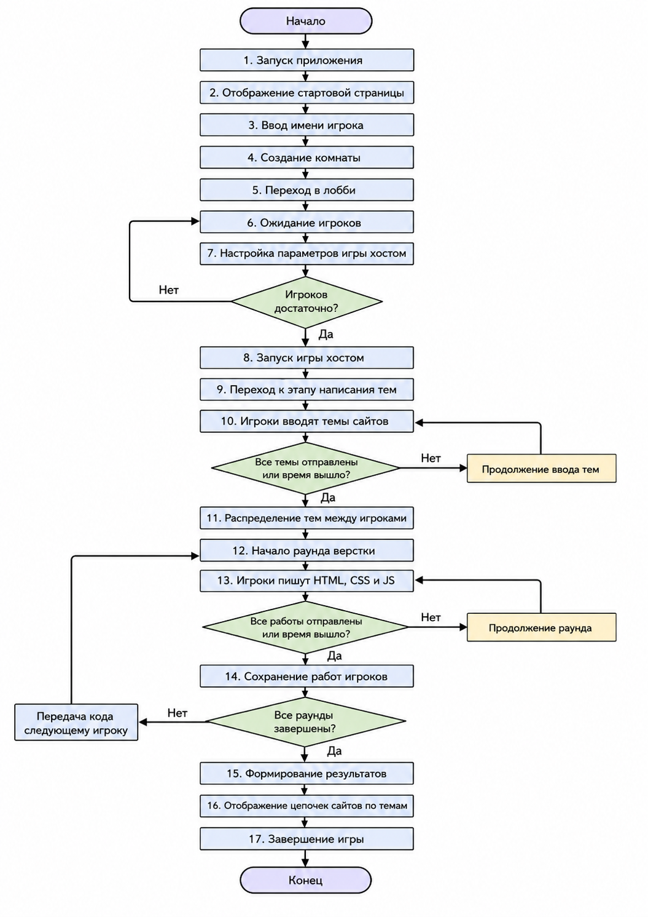

Глава 2. Практическая реализация «Layout Phone»

2.1. Структура и пользовательский интерфейс «Layout Phone»
Интерфейс построен как последовательность страниц, соответствующих основным этапам игрового процесса: создание комнаты, ожидание игроков, написание тем, выполнение раундов верстки и просмотр результатов.
Клиентская часть приложения реализована на Vue 3. Для перехода между страницами используется Vue Router. Состояние игры хранится в Pinia store, что позволяет разным страницам получать доступ к данным комнаты, текущего игрока, задания раунда, таймера и результатов.
Структура клиентской части включает следующие основные страницы:
- HomePage.vue — стартовая страница приложения;
- LobbyPage.vue — страница игровой комнаты;
- TopicPage.vue — страница написания темы сайта;
- RoundPage.vue — страница выполнения раунда верстки;
- ResultsPage.vue — страница просмотра итогов игры;
- NotFoundPage.vue — страница для некорректного маршрута.
Стартовая страница предназначена для входа пользователя в игру. На ней отображается название приложения, поле ввода имени игрока и кнопка создания комнаты. После ввода имени пользователь создает новую комнату и автоматически становится ее ведущим.
После создания комнаты пользователь попадает в лобби. На странице лобби отображается список подключенных игроков, ссылка для приглашения других участников и блок настроек игры. Ведущий может изменить количество игроков, время на придумывание тем и время на выполнение раунда верстки. Остальные игроки могут подключиться к комнате по ссылке, указав свое имя.
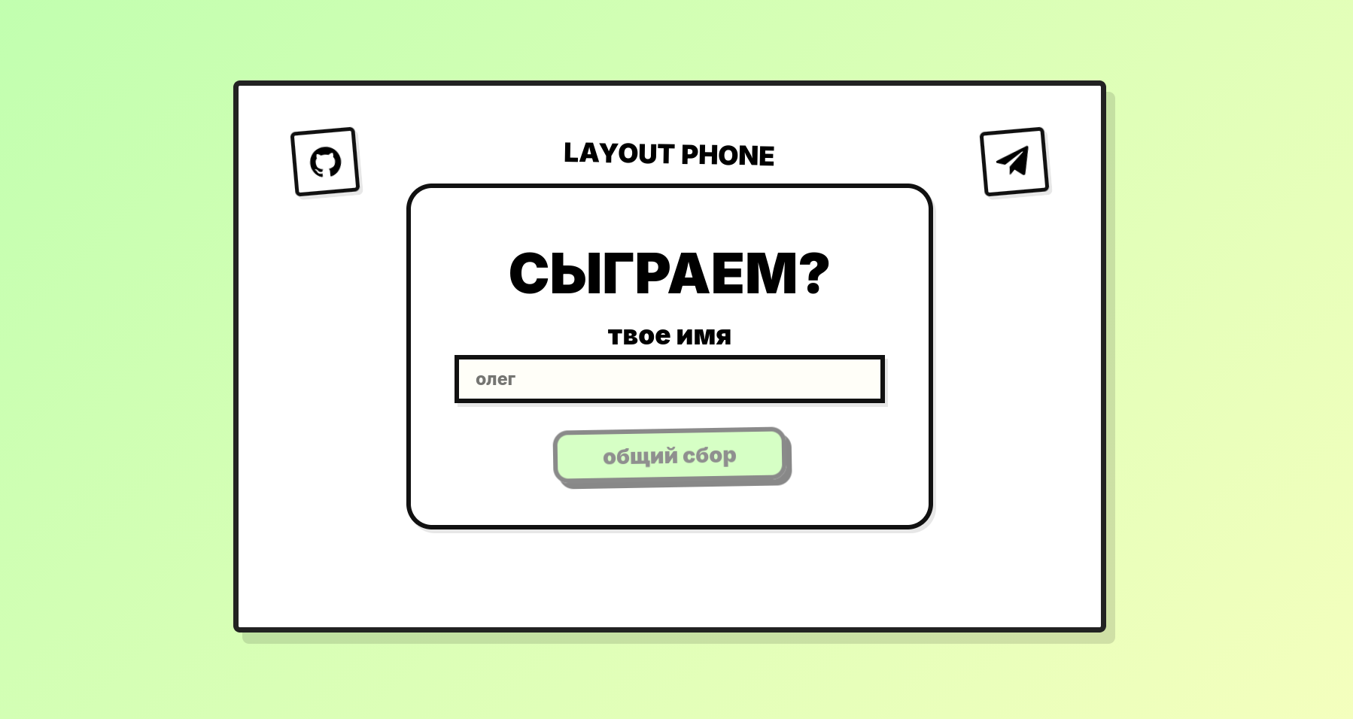
Рисунок 3 – Стартовая страница
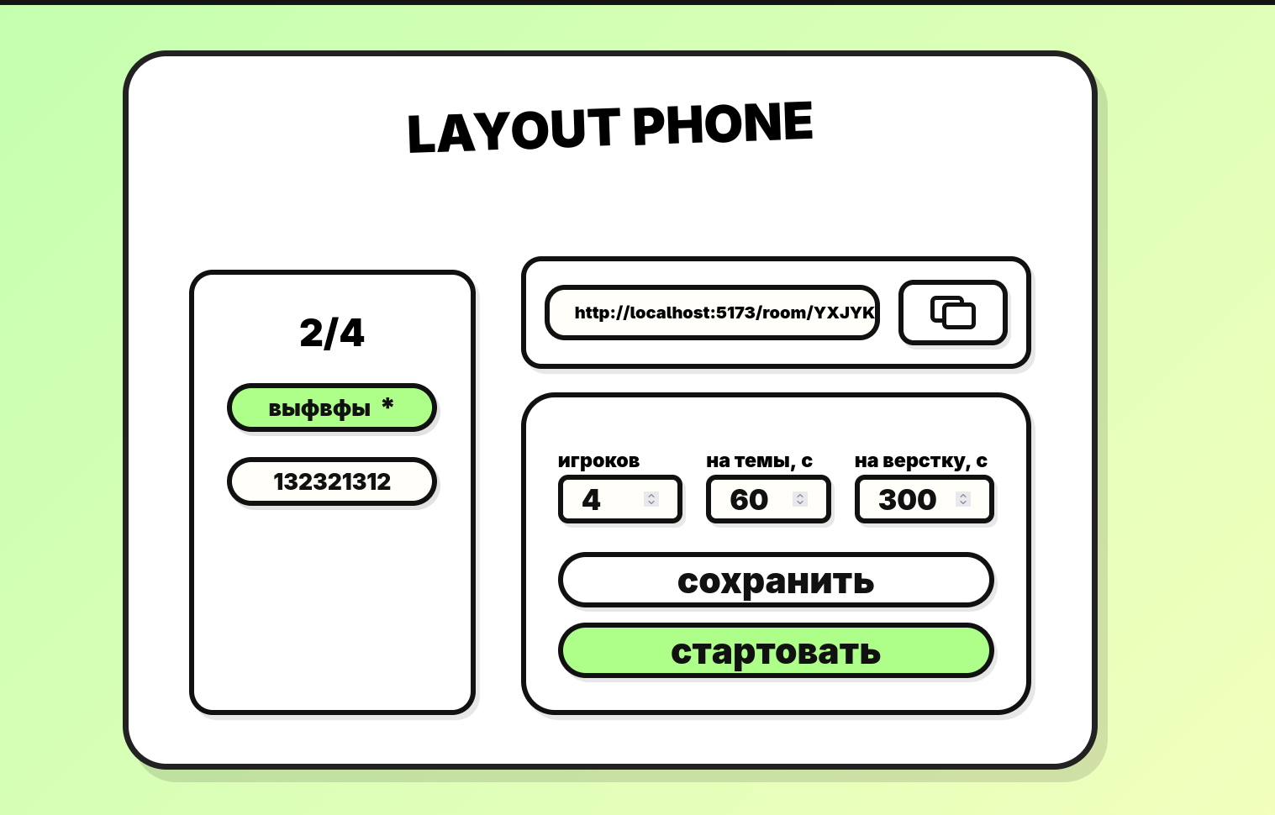
Рисунок 4 – Страница игровой комнаты
Страница написания тем используется на первом игровом этапе. Каждый игрок вводит текстовую тему сайта. На экране отображается таймер, поле ввода темы и кнопка отправки. После отправки тема сохраняется на сервере, а игрок ожидает завершения этапа другими участниками.
Страница раунда верстки является основной рабочей областью игры. Он состоит из редакторов HTML, CSS и JavaScript, а также области предпросмотра результата. В первом раунде игрок получает тему сайта и создает по ней страницу. В следующих раундах игрок получает уже созданный ранее код другого участника и продолжает его дорабатывать.
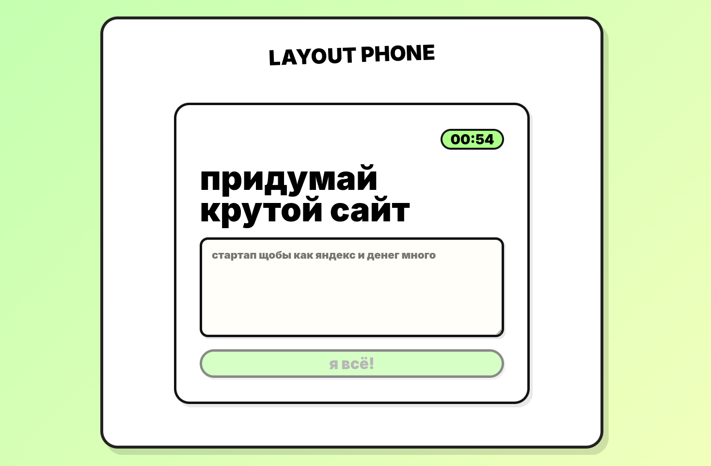
Рисунок 5 – Страница написания темы
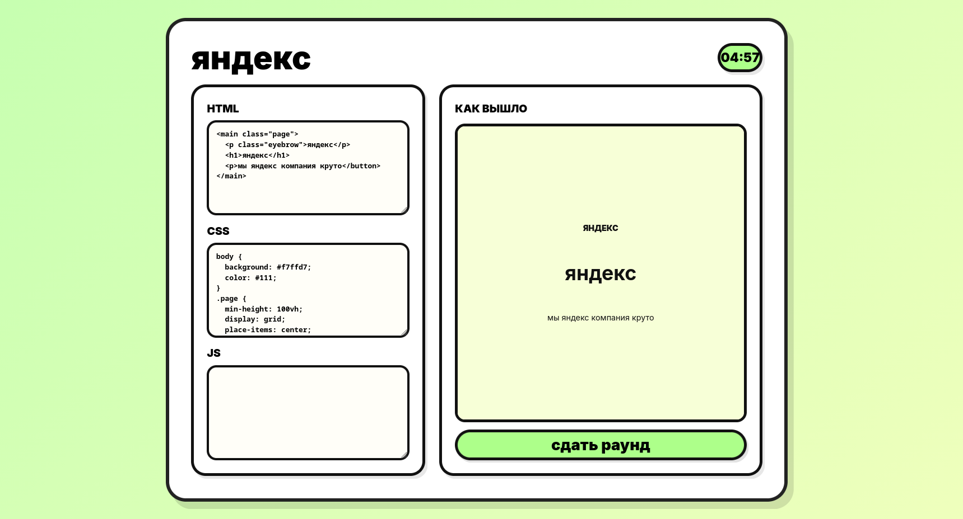
Рисунок 6 – Страница раунда
Область предпросмотра реализована через iframe, в который передается собранный HTML-документ. Благодаря этому игрок сразу видит результат своего кода. После завершения работы игрок отправляет результат, и он сохраняется как отправка текущего раунда. Если время раунда заканчивается, сервер автоматически завершает этап и переходит к следующему раунду.
Страница результатов отображает итоговые цепочки работ по каждой исходной теме. Для каждой темы показывается автор темы и все версии сайта, созданные участниками по ходу игры. Это позволяет сравнить, как исходная идея менялась от раунда к раунду.
Переходы между страницами зависят от текущего состояния комнаты. Если игра находится на этапе лобби, пользователь остается на странице комнаты. После старта игры приложение переводит игроков на страницу написания тем. Когда темы собраны, пользователи переходят на страницу раунда верстки. После завершения всех раундов открывается страница результатов.

2.2. Реализация клиентской части «Layout Phone»
Клиентская часть приложения «Layout Phone» реализована с использованием фреймворка Vue 3 и языка TypeScript. Для сборки проекта применяется Vite, а для маршрутизации между страницами используется Vue Router.
Структура клиентской части разделена на несколько логических каталогов. В каталоге pages находятся основные страницы приложения: стартовая страница, лобби, экран написания темы, экран раунда верстки и страница результатов. Каталог services содержит функции для взаимодействия с сервером. В каталоге state расположен Pinia store, отвечающий за хранение общего состояния игры. Каталог types содержит TypeScript-интерфейсы, описывающие основные сущности приложения.
Основной точкой входа клиентского приложения является файл main.ts. В нем создается экземпляр Vue-приложения, подключаются Pinia и маршрутизатор, после чего приложение монтируется в HTML-элемент с идентификатором app. Подключение Pinia необходимо для хранения общего состояния, доступного на разных страницах игры.
Маршрутизация реализована в файле router/index.ts.
Информация о текущем игроке сохраняется в localStorage. Это необходимо для того, чтобы пользователь не терял связь с комнатой после обновления страницы. При повторном открытии страницы приложение получает сохраненный идентификатор игрока, имя и код комнаты, после чего может восстановить состояние пользователя.
Взаимодействие с сервером вынесено в отдельные сервисные файлы. Например, сервис комнат отвечает за создание комнаты, подключение к комнате и обновление настроек. Сервис игры используется для запуска игры, получения задания и загрузки результатов. Отдельные сервисы отвечают за отправку темы и отправку кода. Все запросы выполняются через fetch, а адрес сервера берется из переменной окружения import.meta.env.VITE_API_URL.
WebSocket-соединение используется для получения событий в реальном времени. Адрес WebSocket-сервера берется из переменной окружения import.meta.env.VITE_WS_URL. Через WebSocket клиент получает обновления комнаты, значения таймера, событие начала раунда и событие завершения игры. После получения события клиент обновляет состояние в Pinia store и при необходимости выполняет переход на нужную страницу.
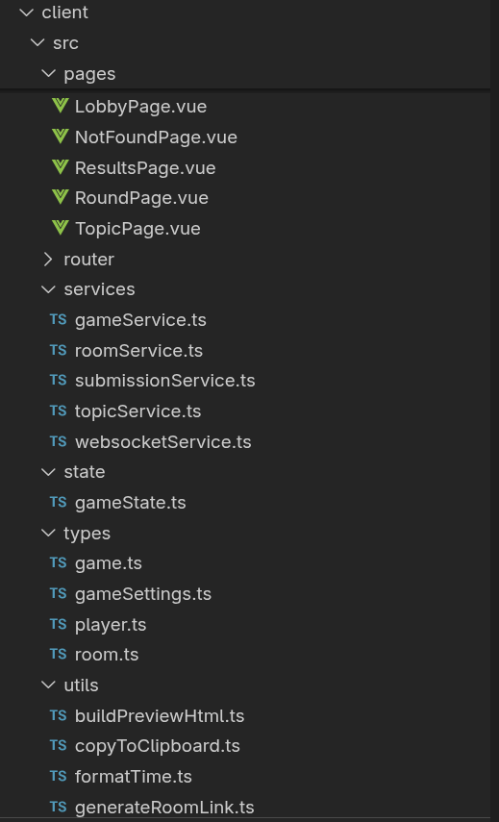
Рисунок 7 – Структура frontend части
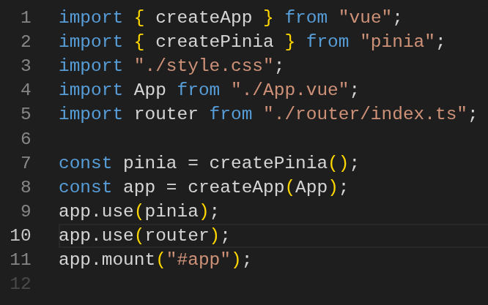
Рисунок 8 – Главный файл в фронтенде main.ts

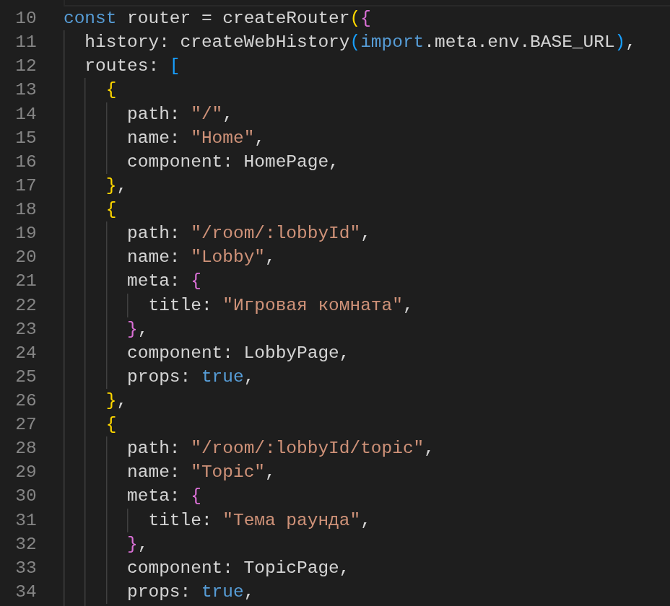
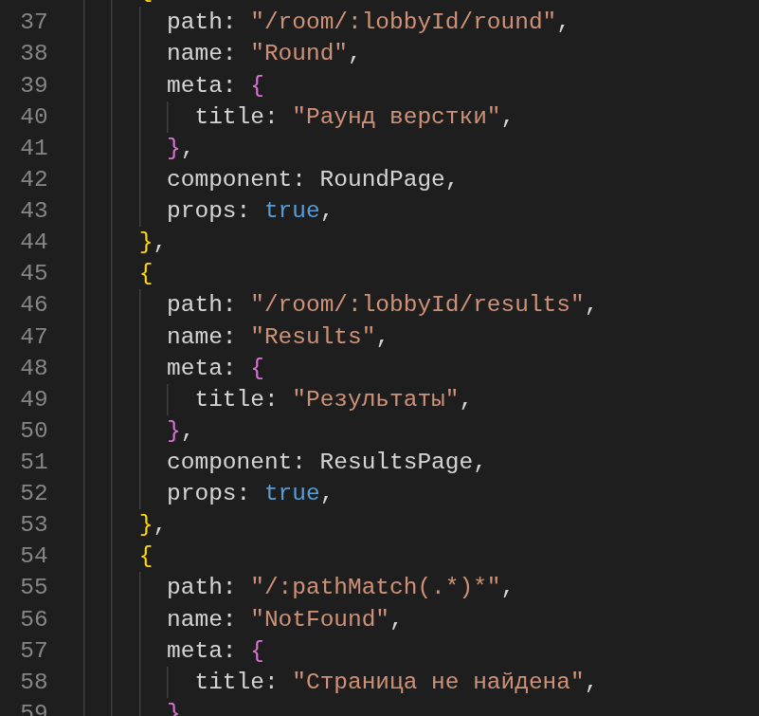
Рисунок 9 – Файл рутера router.ts
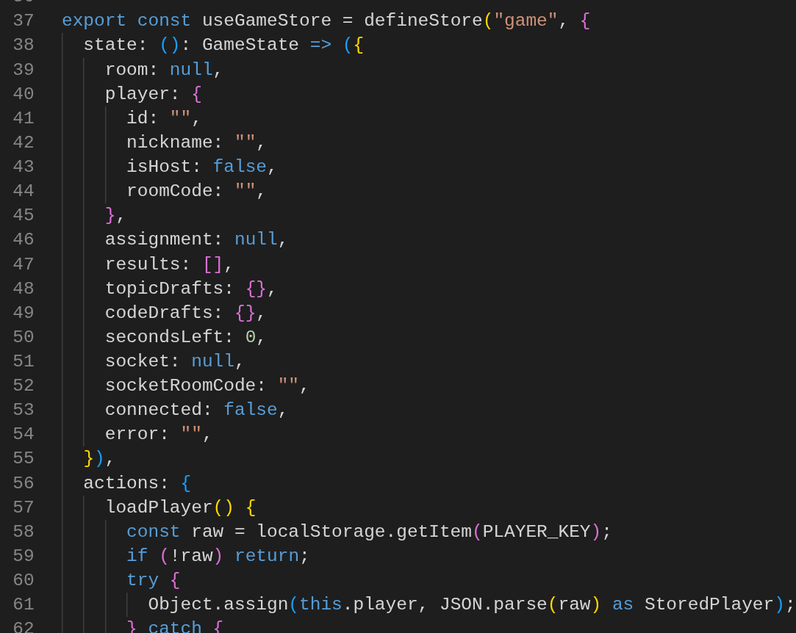
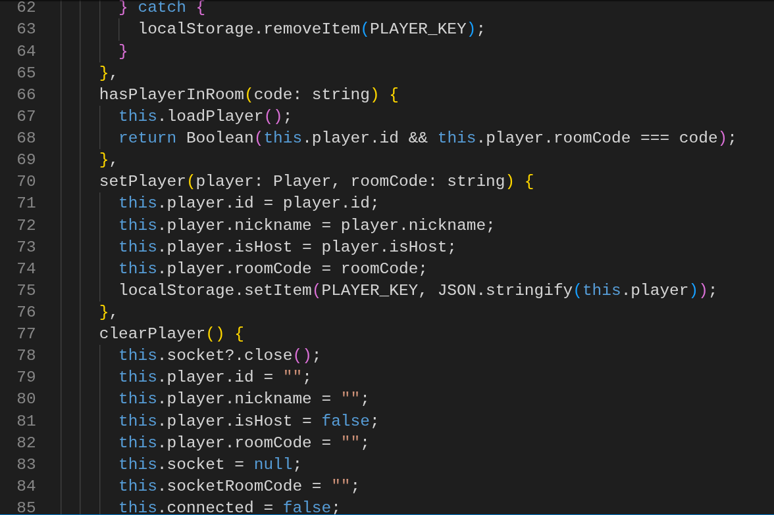
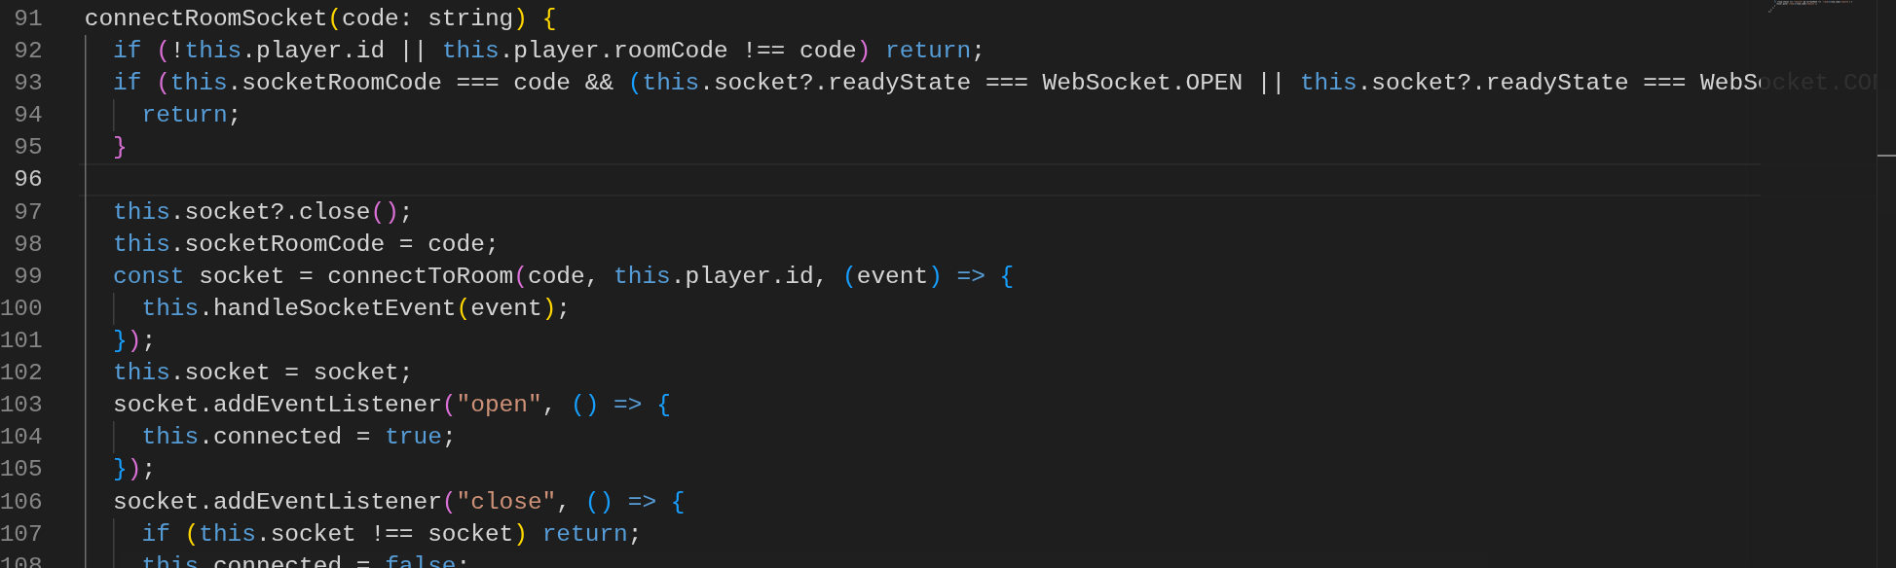
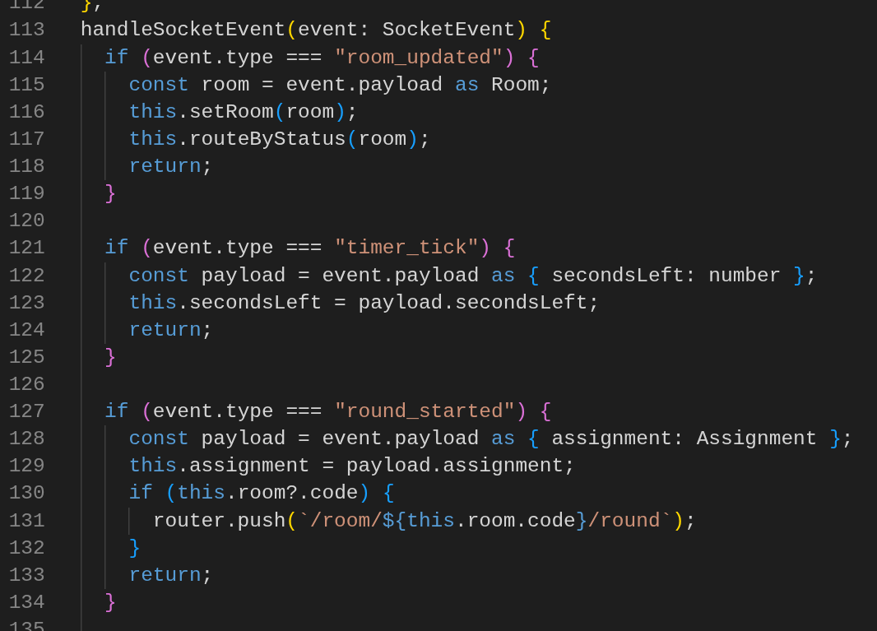
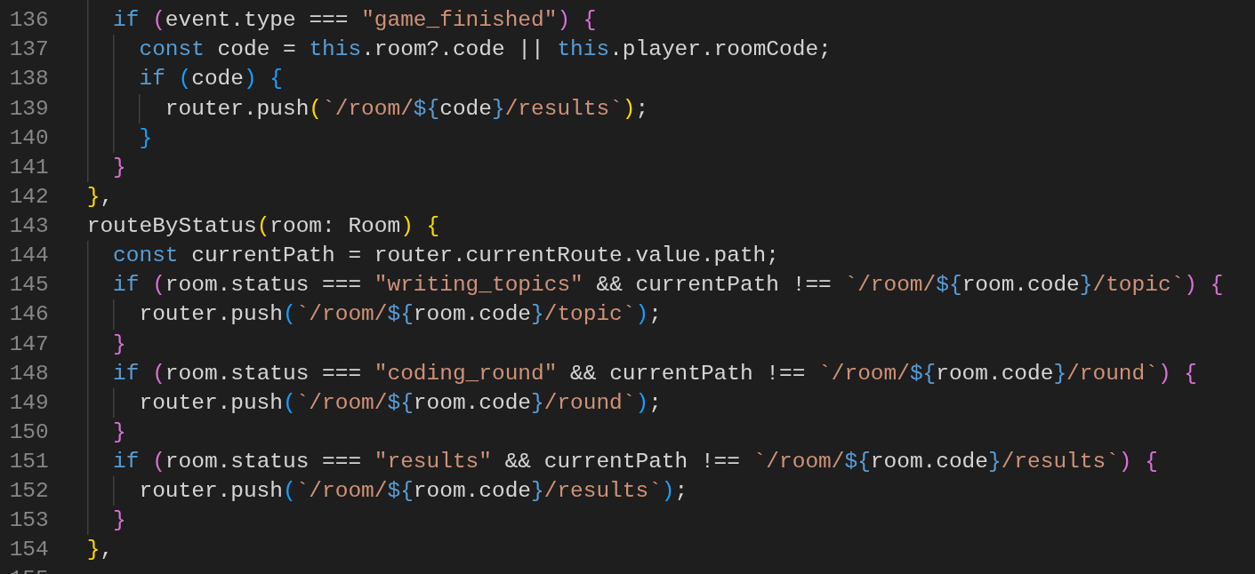
Рисунок 9 – Файл хранения статуса игры

2.3. Реализация серверной части «Layout Phone»
Серверная часть разделена на несколько модулей. Основные каталоги серверной части: config, handlers, middleware, models, services, store, utils и websocket.
• config — загрузка переменных окружения и параметров запуска сервера;
• handlers — описание HTTP-маршрутов и преобразование входящих запросов;
• middleware — промежуточная обработка запросов, в том числе настройка CORS;
• models — структуры данных, описывающие комнату, игрока, тему, раунд и результат;
• services — основная игровая логика приложения;
• store — хранилище комнат в оперативной памяти;
• utils — вспомогательные функции для генерации кода комнаты и отправки JSON-ответов;
• websocket — поддержка постоянных соединений и рассылки событий игрокам.

Точкой входа серверного приложения является файл main.go. В нем загружается конфигурация, создается хранилище комнат, создается WebSocket-хаб, инициализируется игровой сервис и регистрируются маршруты Gin-сервера.
cfg := config.Load()
memoryStore := store.NewMemoryStore()
hub := websocket.NewHub()
gameService := services.NewGameService(memoryStore, hub, cfg.TopicDefaultTime, cfg.RoundDefaultTime)
router := gin.Default()
router.Use(middleware.CORS(cfg.FrontendURL))
handlers.RegisterRoutes(router, gameService, hub)
После настройки зависимостей сервер запускается на порту, указанном в конфигурации. Такой порядок запуска позволяет сначала подготовить все необходимые объекты, а затем передать их в обработчики запросов.
Модель данных серверной части
Основой серверной модели является игровая комната. В комнате хранится список игроков, настройки игры, текущий статус, темы, отправленные работы, номер текущего раунда и задания, выданные игрокам. Для описания состояния комнаты используется перечисление RoomStatus.
const (
RoomLobby RoomStatus = "lobby"
RoomWritingTopics RoomStatus = "writing_topics"
RoomCodingRound RoomStatus = "coding_round"
RoomResults RoomStatus = "results"
)
Состояния позволяют серверу контролировать допустимые действия пользователей. Например, тему можно отправить только на этапе writing_topics, а код раунда — только на этапе coding_round. Это предотвращает ситуации, когда игрок отправляет данные не в тот момент игры.
Структура Player описывает участника игры. Она содержит идентификатор игрока, идентификатор комнаты, имя и признак ведущего. Ведущий игрок создается первым и получает право изменять настройки комнаты и запускать игру.
Структура GameSettings хранит параметры игры: максимальное количество игроков, время на придумывание темы и время на выполнение раунда верстки. Эти параметры задаются в лобби и используются сервером при запуске таймеров.
Структура Topic хранит тему сайта, предложенную игроком. Структура Submission хранит результат работы игрока в конкретном раунде: HTML, CSS и JavaScript. Для передачи задания конкретному игроку используется структура Assignment, в которой может находиться исходная тема или код предыдущей работы.
Итоговые данные формируются через структуры TopicResult и SubmissionResult. Они нужны для страницы результатов, где каждая исходная тема отображается вместе со всеми версиями сайта, созданными по цепочке раундов.
HTTP-маршруты
Для обработки запросов клиента используется фреймворк Gin. Все основные маршруты сгруппированы внутри префикса /api. Отдельный маршрут /ws/rooms/:code используется для подключения игрока к WebSocket-каналу комнаты.
api.POST("/rooms", handler.createRoom)
api.GET("/rooms/:code", handler.getRoom)
api.POST("/rooms/:code/join", handler.joinRoom)
api.PATCH("/rooms/:code/settings", handler.updateSettings)
api.POST("/rooms/:code/start", handler.startGame)
api.POST("/rooms/:code/topics", handler.submitTopic)
api.GET("/rooms/:code/assignment", handler.getAssignment)
api.POST("/rooms/:code/submissions", handler.submitCode)
api.GET("/rooms/:code/results", handler.getResults)
Маршрут POST /api/rooms используется для создания комнаты. Клиент отправляет имя игрока, сервер генерирует уникальный код комнаты, создает первого игрока и назначает его ведущим. Код комнаты используется для приглашения других участников.
Маршрут POST /api/rooms/:code/join позволяет новому игроку подключиться к уже созданной комнате. Сервер проверяет, существует ли комната, не началась ли игра и не превышено ли максимальное количество участников.
Маршрут PATCH /api/rooms/:code/settings используется для изменения настроек. Сервер дополнительно проверяет, что изменение выполняет именно ведущий игрок и что игра еще находится в состоянии лобби.
Маршрут POST /api/rooms/:code/start запускает игру. Перед запуском сервер проверяет права ведущего и количество игроков. Если игроков меньше двух, старт игры запрещается, так как игровая механика требует обмена темами и работами между участниками.
Маршруты для отправки тем и кода используются уже во время игры. После получения данных сервер сохраняет их в комнате, проверяет, все ли игроки завершили текущий этап, и при необходимости переводит игру к следующему состоянию.
Хранилище состояния игры
В данной реализации состояние игры хранится в оперативной памяти сервера. Для этого используется структура MemoryStore, содержащая словарь комнат по их кодам. Такой вариант подходит для учебного проекта, так как позволяет сосредоточиться на игровой логике без подключения базы данных.
type MemoryStore struct {
RoomsByCode map[string]*models.Room
Mu sync.RWMutex
}
Так как к серверу могут одновременно обращаться несколько игроков, доступ к хранилищу защищается при помощи sync.RWMutex. При изменении комнаты используется блокировка записи, а при простом чтении — блокировка чтения. Это снижает риск некорректного изменения данных при одновременных запросах.
Ограничение такого подхода заключается в том, что после перезапуска сервера все комнаты исчезают. Для промышленной версии приложения можно было бы подключить базу данных, однако для курсовой работы in-memory хранилище является достаточным решением.
Игровой сервис
Основная логика игры находится в GameService. Этот сервис работает с хранилищем комнат, WebSocket-хабом и настройками времени. Он содержит методы создания комнаты, подключения игрока, обновления настроек, запуска игры, отправки тем, запуска раундов, сохранения кода и формирования результатов.
При создании комнаты сервер очищает имя игрока от лишних пробелов, проверяет его наличие, генерирует код комнаты и создает структуру Room. Первый игрок автоматически становится ведущим. Для генерации идентификаторов используется библиотека google/uuid.
При запуске игры комната переводится из состояния lobby в writing_topics. Одновременно очищаются старые темы, отправки и задания, после чего запускается таймер написания тем. Сервер рассылает участникам событие game_started и обновленное состояние комнаты.
Этап написания тем завершается двумя способами: когда все игроки отправили темы или когда истекло время таймера. Если кто-то не успел отправить тему, сервер автоматически создает резервную тему от имени этого игрока. Это позволяет игре продолжаться без остановки.
После завершения этапа тем сервер запускает первый раунд верстки. На первом раунде игрок получает текст темы. На следующих раундах игрок получает уже не тему, а HTML/CSS/JavaScript-код предыдущей работы. Такой механизм формирует цепочку изменений и реализует идею «испорченного телефона» в формате веб-верстки.
Распределение заданий
Распределение заданий выполняется функцией buildAssignments. Она проходит по игрокам и темам в определенном порядке и формирует индивидуальное задание для каждого участника. В первом раунде задание содержит TopicText, а в последующих — код предыдущей отправки по той же теме.
Для каждого игрока задание сохраняется в поле Assignments комнаты. Это поле не передается напрямую в JSON-ответ комнаты, потому что задания должны быть индивидуальными. Игрок получает только свое задание через отдельный маршрут GET /api/rooms/:code/assignment.
Такой подход защищает игровой процесс от преждевременного просмотра чужих заданий и позволяет серверу контролировать, какой именно код должен получить каждый участник.
Таймеры этапов
Для этапа написания тем и для каждого раунда верстки сервер запускает отдельный таймер. Таймер каждую секунду отправляет игрокам событие timer_tick с количеством оставшихся секунд. Если состояние комнаты изменилось раньше, таймер прекращает работу.
s.hub.Broadcast(strings.ToUpper(code), ws.Event{
Type: "timer_tick",
Payload: map[string]int{"secondsLeft": left},
})
Когда значение таймера достигает нуля, сервер автоматически завершает текущий этап. Если это этап тем, вызывается FinishTopicWritingPhase. Если это раунд верстки, вызывается FinishCodingRound.
Если игрок не отправил код до завершения раунда, сервер создает резервную отправку. В нее помещается предыдущий код или простая HTML-страница с сообщением о том, что игрок не успел завершить раунд. Благодаря этому цепочка работ не обрывается.
WebSocket-обмен
Для обновления состояния игры в реальном времени используется WebSocket. После входа в комнату клиент открывает соединение по адресу /ws/rooms/:code и передает идентификатор игрока в query-параметре playerId. На сервере соединение преобразуется в WebSocket через Gorilla WebSocket.
Для управления подключениями используется Hub. Он хранит список клиентов по комнатам и умеет отправлять событие всем участникам комнаты или конкретному игроку. Это необходимо, потому что общее состояние комнаты рассылается всем, а задание раунда отправляется каждому игроку отдельно.
Основные события WebSocket:
• room_updated — обновление общего состояния комнаты;
• timer_tick — обновление таймера;
• round_started — начало раунда и выдача задания игроку;
• game_finished — завершение игры и переход к результатам;
• submission_received — уведомление о получении работы игрока.
Использование WebSocket позволяет не выполнять постоянные HTTP-запросы с клиента. Сервер сам сообщает участникам об изменениях, поэтому интерфейс игроков синхронизируется быстрее и удобнее.
Формирование результатов
После завершения последнего раунда комната переводится в состояние results. Метод GetResults собирает данные по каждой исходной теме. Для темы определяется автор, после чего выбираются все отправки, относящиеся к этой теме. Отправки сортируются по номеру раунда, чтобы на клиенте можно было показать правильную последовательность изменений.
Результат возвращается клиенту в виде массива TopicResult. Каждый элемент содержит исходную тему, автора и список работ. Клиентская часть отображает каждую работу через iframe, что позволяет увидеть итоговую HTML/CSS/JavaScript-страницу прямо на странице результатов.
Обработка ошибок и ограничений
Сервер проверяет основные ошибки игрового процесса. Например, запрещается создавать комнату без имени, подключаться к несуществующей комнате, входить в комнату после старта игры, запускать игру без достаточного количества игроков, изменять настройки не ведущему игроку и отправлять тему или код в неподходящий этап игры.
Для ответа клиенту используются JSON-сообщения. Если действие выполнено успешно, сервер возвращает данные комнаты, игрока, задания или результатов. Если действие невозможно, клиент получает сообщение об ошибке. Это упрощает отображение ошибок на фронтенде.
Также на сервере настроен CORS middleware. Он позволяет клиентской части обращаться к серверу с указанного адреса frontend-приложения. Адрес клиента, порт сервера и значения таймеров загружаются из переменных окружения через godotenv.
Вывод по реализации серверной части
Таким образом, серверная часть «Layout Phone» обеспечивает всю основную игровую механику: создание комнат, подключение игроков, настройку параметров, запуск этапов, распределение заданий, сохранение тем и кода, работу таймеров, WebSocket-рассылку событий и формирование результатов. Реализация на Go 1.22 с использованием Gin и Gorilla WebSocket позволяет организовать быстрый обмен данными и поддерживать многопользовательский игровой процесс в реальном времени.

Заключение
В ходе выполнения курсовой работы была достигнута поставленная цель – разработано веб-приложение «Layout Phone» с использованием технологий VueJS 3 и Go Programming Language 1.22.
В процессе работы были изучены теоретические основы разработки веб-приложений на инструментарии VueJS 3 и Go Packages. Также был проведён анализ реализации проекта-вдохновителя «Gartic Phone», что позволило определить основные функциональные возможности разрабатываемого приложения и выбрать наиболее подходящие технические решения.
В соответствии с поставленными задачами была разработана структура приложения и пользовательский интерфейс.
В рамках практической части работы были реализована архитектура клиент-сервер. Была создана логика работы клиентской части приложения, а также создана логика работы серверной части приложения.

Таким образом, все поставленные в курсовой работе задачи были успешно решены, а цель работы полностью достигнута. Полученные результаты могут быть использованы для дальнейшего развития проекта.
Список литературы
- 1. METANIT.COM, Сайт о программировании. Раздел Руководство по Go. Текст : электронный. URL: https://metanit.com/go/tutorial/ (дата обращения: 03.06.2026).
- 2. METANIT.COM, Сайт о программировании. Раздел Руководство по JavaScript. Текст : электронный. URL: https://metanit.com/web/javascript/ (дата обращения: 03.06.2026).
- 3. METANIT.COM, Сайт о программировании. Раздел Руководство по TypeScript. Текст : электронный. URL: https://metanit.com/web/typescript/ (дата обращения: 03.06.2026).
- 4. MDN Web Docs. Web technology for developers. Текст : электронный. URL: https://developer.mozilla.org/en-US/docs/Web (дата обращения: 03.06.2026).
- 5. Vite Guide, The Build Tool for the Web. Текст : электронный. URL: https://vite.dev/guide (дата обращения: 03.06.2026).
- 6. Vuejs Docs, The Progressive JavaScript Framework. Текст : электронный. URL: https://vuejs.org/guide/quick-start.html (дата обращения: 03.06.2026).
- 7. Pinia Guide, The intuitive store for Vue.js. Текст : электронный. URL: https://pinia.vuejs.org/introduction.html (дата обращения: 03.06.2026).
- 8. Vue Router Guide, The official Router for Vue.js. Текст : электронный. URL: https://router.vuejs.org/guide/ (дата обращения: 03.06.2026).
- 9. Go Documentation, The official documentation for Go programming language. Текст : электронный. URL: https://go.dev/doc/ (дата обращения: 03.06.2026).
- 10. Gorilla WebSocket Documentation, The Gorilla WebSocket package. Текст : электронный. URL: https://pkg.go.dev/github.com/gorilla/websocket#section-readme (дата обращения: 03.06.2026).
- 11. Gin Web Framework, Gin Web Framework Documentation. Текст : электронный. URL: https://gin-gonic.com/ru/docs/introduction/ (дата обращения: 03.06.2026).
- 12. A Go port of Ruby’s dotenv library, GoDotEnv Documentation. Текст : электронный. URL: https://pkg.go.dev/github.com/lpernett/godotenv (дата обращения: 03.06.2026).

